半身像线描稿默写作业评析
美术组 严桃梨
教学目标
知识与技能：了解高考试题模式，读懂考题要求，关注线描稿默写中的普遍性问题。
过程与方法：通过比较分析作业，讨论探究头、手、身出现的普遍性问题，并指导学生在临摹中注意这些问题。
情感态度与价值观：培养学生交流合作的习惯，从而提高其分析问题的能力。
教学重点：找出作业中的问题所在。
教学难点：通过分析问题、临摹范画，能较快解决问题。
教学过程：
导入：
江苏省美术高考题型例举，近几年素描高考要求分析。由此导入本次作业练习——半身像线描稿默写。
新授：
一、试题分析
内容：根据黑白照片，按照线描稿所示角度完成一幅带手半身人像。
要求：1、构图形式为竖式，布局恰当。
2、结构、比例正确，塑造整体，准确刻画照片中人物形象特征。
3、光源自定，画法不限。
4、卷面不得喷涂任何上光或固定材料。

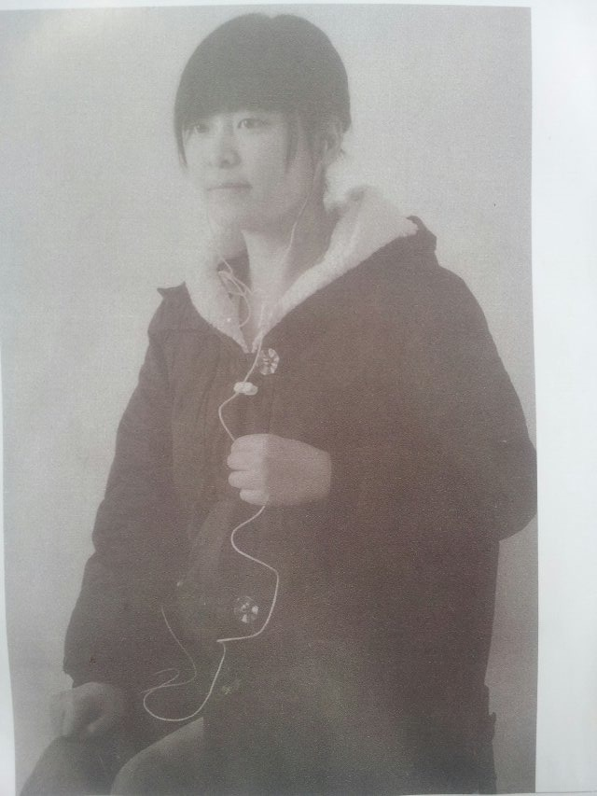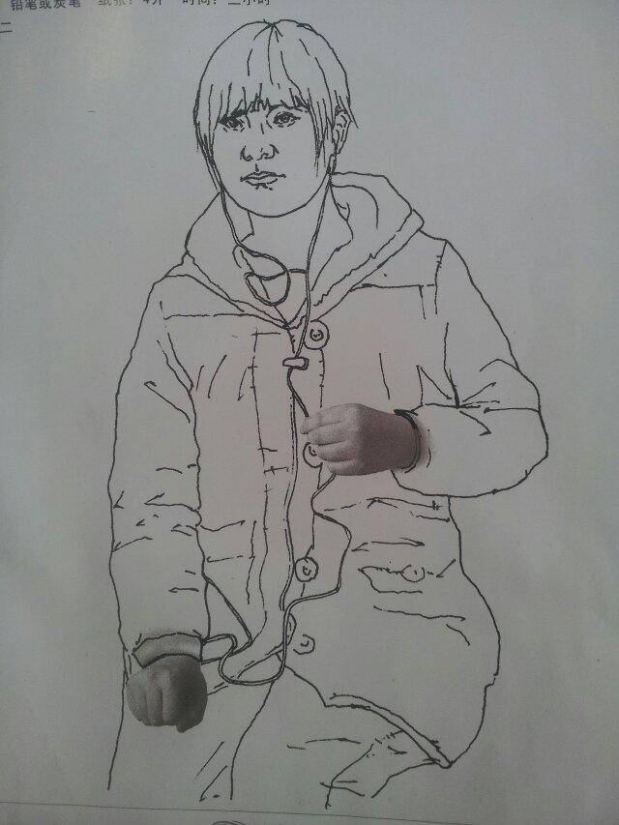
二、问题讨论
根据试题要求，选择典型作业，学生交流讨论，并总结问题。
三、总结问题
1、 构图与大形
构图偏大、偏小（主要），动态没抓准，坐姿不稳当，身体狭窄等。
2、 半身像构成（头、手、身）
头：a）此角度的五官特征，透视关系、光影关系要一致，一般与所给图片（照片）的光源一致。
b）塑造脸部时，明暗交界没找准，即颞骨、颧骨、下颌结节的位置没找准，尤其是左右两边要对应。
手：a）形不准，尤其是大形不严谨。
b）调子，大的黑白灰不明确，最深至最浅的关系部明确。
C）骨点、关节塑造不严谨。
身（衣服）：a）身体的厚度没画出来，主要是肩、臂、胸、腹。
b）手臂与胸腹的空间关系表达不当。
C）衣领、袖口的厚度，扣子等的细节没表现到位。
四、作业练习：半身像临摹
学生作业，教师巡回指导。

